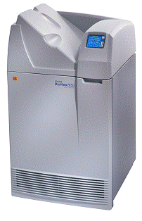
KODAK DV 8150
Máy in DV8150 là loại máy in Laser thế hệ cũ dùng cho in phim khô 35x43cm. Đây là loại máy phát triển của 8100, có hình LCD cảm biến điều khiển.
Chất lượng hình ảnh laser thực sự với độ phân giải trên phim là 325dpi, độ lớn điểm ảnh là 78µ.
Cho phép kết nối với nhiều máy chụp X-Quang số, CT, MRI …
Tốc độ in: 55 film/giờ

